课程4 角色运动 教案

学习目标
让角色在场景内运动

学习内容
使小猫和蝙蝠移动到城堡
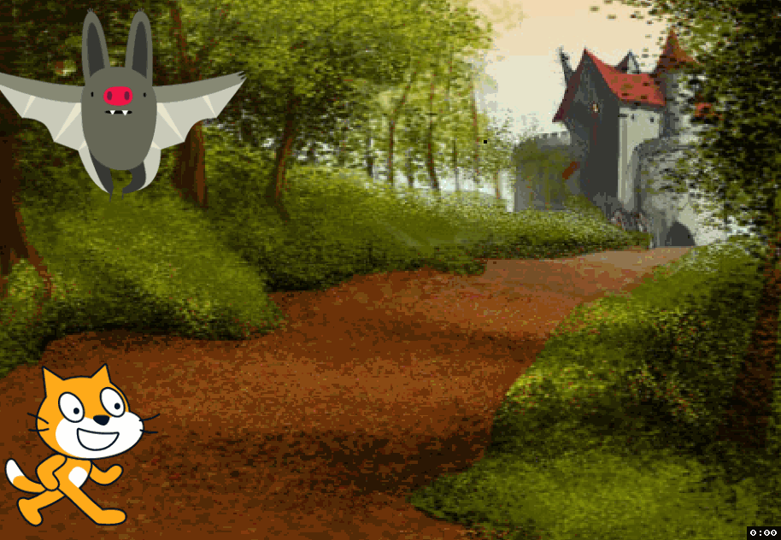
学习重点
指令
按照自己的想着分解组合指令

学习难点
距离 角度 方向

学习过程

时间 | 内容 | 评估 | 附注
 | 点击积木选择区的指令，观察角色变化 | 不讲解坐标
 | 学生探索其他指令 | 知悉移动/旋转/随机位置
 | 将指令从选择区拖动到编辑区，点击运行一组指令
 | 学生操作
 | 添加运行指令  通过运行指令启动一个程序  切换到舞台窗口最大 | 指令  程序  启动和停止
 | 学生操作

课后作业

学生评价

